Rolul Firmelor de exercitiu si consolidarea competențelor antreprenoriale în UE

Profesor ec. BORODI MONICA
LICEUL TEHNOLOGIC MARMATIA, Sighetu Marmatiei, jud. MM.
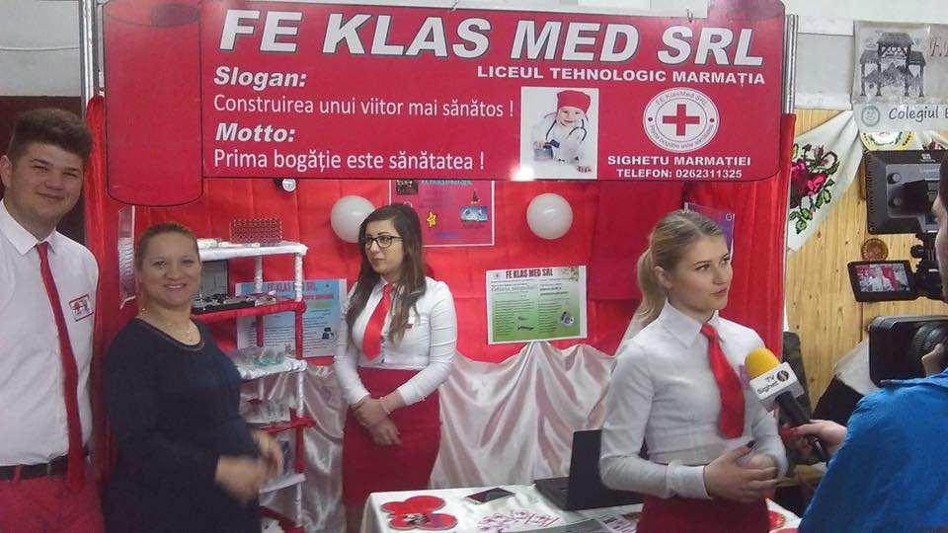
Firma de Exercițiu este o modalitate inovativă-interactivă de predare, prin crearea în cadrul echipei de elevi a unei firme virtuale, respectând principiile de lucru ale unei firme reale. Prin crearea rețelei Firmelor de Exercițiu elevii stabilesc contacte cu alți parteneri de afaceri din cadrul Firmelor de Exercițiu din țară și de peste hotare. Didactica modernă se orientează spre formarea unei personalități active, pregătită pentru viața practică, astfel, în cadrul Firmei de Exercițiu elevii pot obține mai multe competențe de afaceri printre care putem menționa:
• Elaborarea unui business-plan;
• Elaborarea cercetărilor de marketing;
• Elaborarea misiunii, obiectivelor, structurii organizației;
• Elaborarea CV-urilor, scrisorilor de intenție, ordine de angajare, rapoarte de activitate etc.
• Perfectarea actelor contabile;
• Lucrul la calculator și alte mijloace IT etc.

Conceptul Firmei de Exercițiu vizează realizarea unor tranzacții din cadrul unei întreprinderi reale în mod virtual. Prin intermediul Firmei de Exercițiu elevii ajung în contact cu realitatea economică a partenerilor din țară și din străinătate. Activitatea în cadrul Firmei de Exercițiu își asumă o parte din responsabilitatea pentru dobândirea anumitor abilități și formarea unor competențe integratoare privind dezvoltarea elevilor pe plan personal, social și profesional. Curriculumul la Firma de Exercițiu pentru instituțiile de învățământ profesional tehnice cu profil economic şi nu numai, constituie suportul didactic de bază adresat profesorilor coordonatori pentru realizarea proiectării de lungă durată, organizarea și desfășurarea eficientă a procesului educațional și a fost elaborat din perspectiva trecerii la modelul de proiectare curriculară centrat pe competențe. Curriculumul la Firma de Exercițiu a fost elaborat în concordanță cu sugestiile parvenite de la profesorii coordonatori ai Firmelor de Exercițiu, elevi, consultanți și experți internaționali, este un curriculum economic și antreprenorial și se caracterizează prin caracter aplicativ, succesiv și flexibil. El este conceput astfel, încât să permită profesorilor coordonatori ai Firmelor de Exercițiu de a-și elabora o strategie eficientă de organizare a demersului didactic în vederea formării la elevi a unor abilități, valori și atitudini în contextul provocărilor și cerințelor pieței muncii a societății contemporane.
Dovezile sugerează că dezvoltarea spiritului antreprenorial este un ingredient fundamental al unei creșterii economice endogene și o condiție obligatorie pentru o dezvoltare locală și regională durabilă și pentru coeziune socială. Rolul educației în promovarea atitudinilor și a comportamentelor antreprenoriale este universal recunoscut în prezent. Competențele transversale precum creativitatea și spiritul de inițiativă și antreprenorial îi vor ajuta pe tineri să-și dezvolte capacitatea de a gândi în mod creativ și de a inova, de a-și dezvolta proactivitatea, flexibilitatea, autonomia, capacitatea de a gestiona un proiect și de a obține rezultate.
Există dovezi tot mai evidente ale impactului pozitiv al educației antreprenoriale. Tinerii care participă la aceste programe vor dezvolta mai multe atitudini antreprenoriale, vor obține mai repede un loc de muncă după finalizarea studiilor și vor înființa mai multe companii, creând astfel mai multe locuri de muncă. Programele antreprenoriale oferă o ocazie excelentă de conectare a sistemelor de învățământ cu economia locală, deoarece acestea se bazează pe activități specifice proiectelor și pe participarea voluntară a antreprenorilor reali.
În cazul studenților care dezvoltă contacte la nivelul comunității de afaceri locale, probabilitatea de a rămâne în regiunea sau în țara lor de origine după încheierea studiilor, fie ca angajați ai unei companii locale sau ca fondatori ai propriei afaceri, este mai mare. Având în vedere toate aceste motive, recomandăm prezentul ghid, de asemenea, factorilor de decizie și tuturor celor care sunt implicați în dezvoltarea locală și încurajăm elaborarea de inițiative în domeniul educației și formării antreprenoriale în cadrul propriilor programe operaționale, utilizând toate resursele pe care UE le poate pune la dispoziție.
